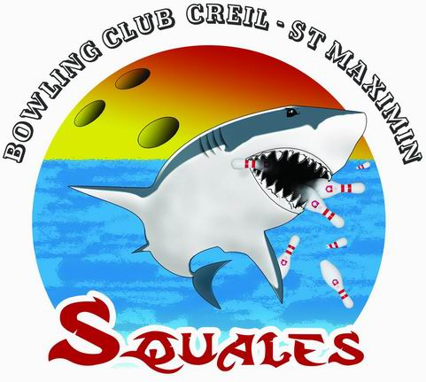
SQUALES BC Creil-St Maximin
698 rue de Liancourt 60290 - CAMBRONNE LES CLERMONT

06.19.85.74.89
Email : michel.weste@gmail.com
SIRET : 49465136700018

Le SQUALES BOWLING CLUB CREIL/ST-MAXIMIN a participé comme chaque année à la fête des Associations de la Ville de Creil ce dimanche 25 juin 2017. La journée ensoleillée a permis à un public nombreux de faire le tour de la fête et nous a permis de rencontrer un grand nombre de personnes intéressées par notre sport. Etaient présents sur le stand, Michel Weste, le président du Club – Philippe Trautmann le secrétaire du club et Président du Comité Départemental de l’Oise ainsi que Christine Challier, la trésorière du club et animatrice fédérale pour la section Jeunes du club.

